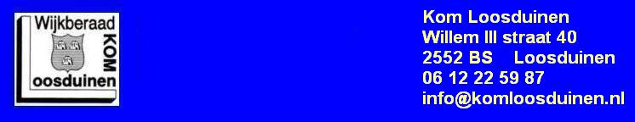

Op deze pagina ziet u een kort verslag van de verkiezing over de aankleding van de fontein.
Op donderdag 11 oktober 2012 waren afvaardigingen van de Gemeente, het bouwkundig bureau
Rijnboutt, de Winkeliers Vereniging Loosduinen (WVL) en wijkberaad KOM Loosduinen aanwezig
om de uitslag te bespreken van de keuze van het ontwerp om de fontein
op het Loosduinse Hoofdplein op te gaan leuken.

v.l.n.r.: Sam Develing (KOM Loosduinen), Alex Harteveld (leerling groep 8
op de Ds. W.E. den Hertogschool, ontwerper van de tekening namens KOM Loosduinen),
Ineke Weijs (voorz. KOM Loosduinen), Bert Bakker (penn. KOM Loosduinen).
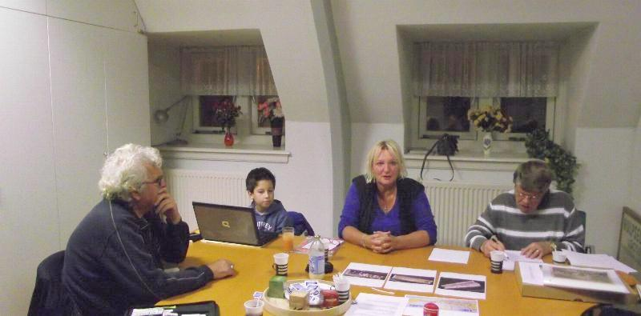

v.l.n.r.: Ineke Weijs (voorz. KOM Loosduinen), Bert Bakker (penn. KOM Loosduinen),
Richard Koek (Architectenbureau Rijnboutt).
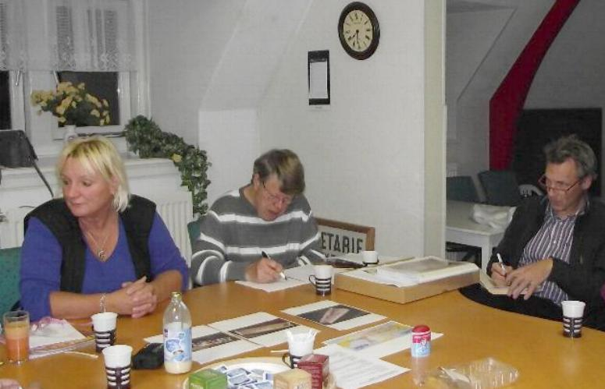

v.l.n.r.: Richard Koek (Architectenbureau Rijnboutt), Jen van der Kooij (KOM Loosduinen),
Annette Springers (penn. WVL), Marius Schoon (gemeente Den Haag),
Koos Franken (KOM Loosduinen).
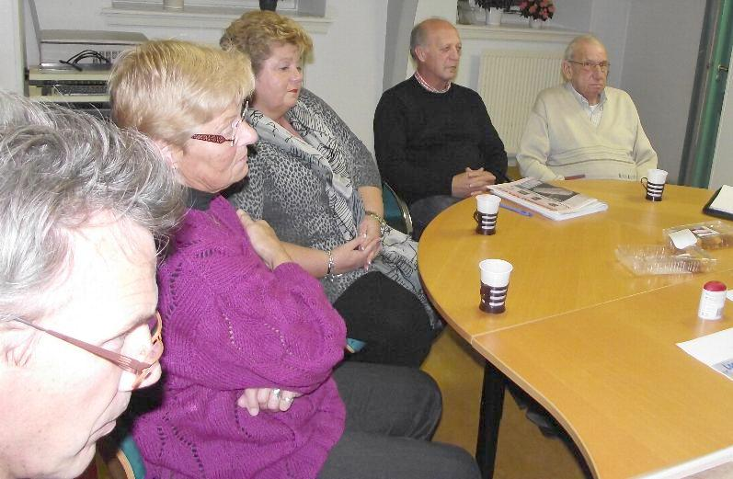

Er is in de afgelopen twee weken door 328 mensen in de bibliotheek een stem uitgebracht
op de 4 ontwerpen voor de toekomstige aankleding van de fontein.
280 stemmen voor het ontwerp van Alex Harteveld, 22 stemmen voor de 3 eeuwen oude schets,
24 stemmen voor de schoolplaat van de tuin aan de Monsterseweg en
2 stemmen voor de moderne gezichten.
De voorzitter van het wijkberaad KOM Loosduinen toont hieronder het massaal gekozen ontwerp.
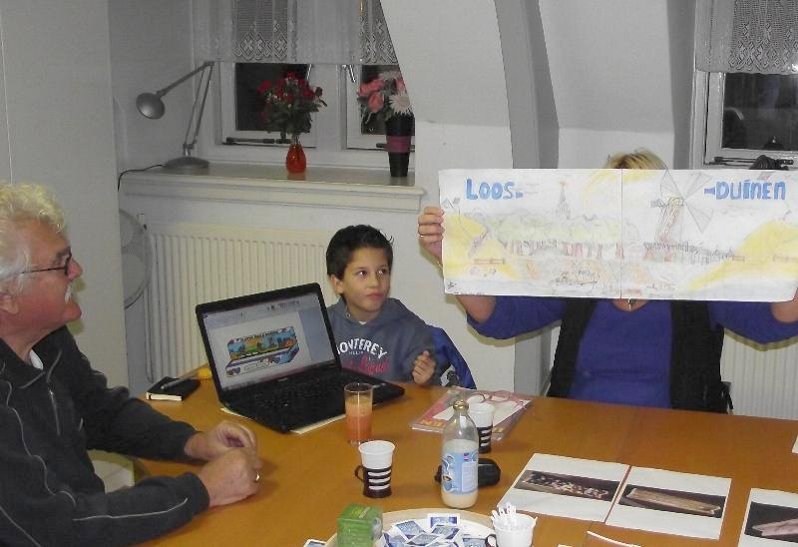

De voorzitter van het wijkberaad KOM Loosduinen, Ineke Weijs, overhandigt een cadeaubon
aan de winnaar Alex Harteveld, die hij bij de Fa. Bart Smit naar eigen inzicht kan gaan besteden.
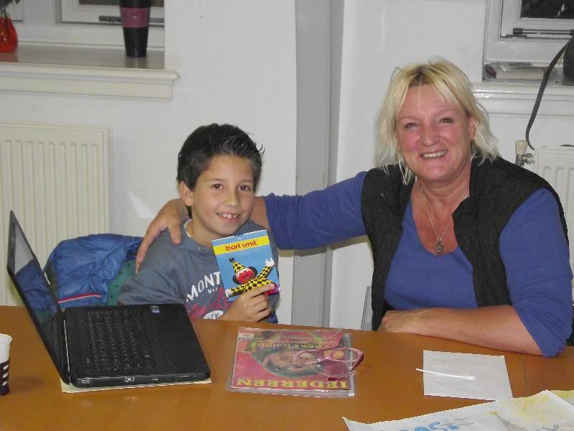

Alle belanghebbenden komen op donderdag 25 oktober 2012 weer bij elkaar en dan zal
het architectenbureau laten zien hoe de winnende tekening van Alex Harteveld eruit gaat
zien om in mozaïekvorm op de fontein te worden weergegeven.

Foto's: Koos Outshoorn

Copyright © 2009 Koos Outshoorn

http://www.komloosduinen.nl/nieuwplein2012_ontwerp.html

